



信息学院软件工程系

《计算机网络》实验报告

**题　　目 实验六　应用层协议服务配置**

**班　　级 软件工程2019级1班**

**姓　　名 雷鸿宇**

**学　　号 22920192204173**

**实验时间 2021年5月29日**

**2021 年 5 月 29 日**

填写说明

1. 本文件为Word模板文件，建议使用Microsoft Word 2019打开，在可填写的区域中如实填写；
2. 填表时，勿破坏排版，勿修改字体字号，打印成PDF文件提交；
3. 文件总大小尽量控制在1MB以下，勿超过5MB；
4. 应将材料清单上传在代码托管平台上；
5. 在学期最后一节课前按要求打包发送至cni21@qq.com。

# 实验目的

# 

操作步骤：

1、下载相关课件，阅读实验教程课本（附录 1），上网搜集相关资料，视频 和文字教程，记住实验要领；

2、按照描述在 Windows 或 Linux 操作系统下，配置服务。

# 实验环境

服务器系统：Windows Server 2019 x64

虚拟机：VMware Workstation 16 PRO

# 实验结果

# （1）DNS服务器

安装DNS服务器，并在角色中添加

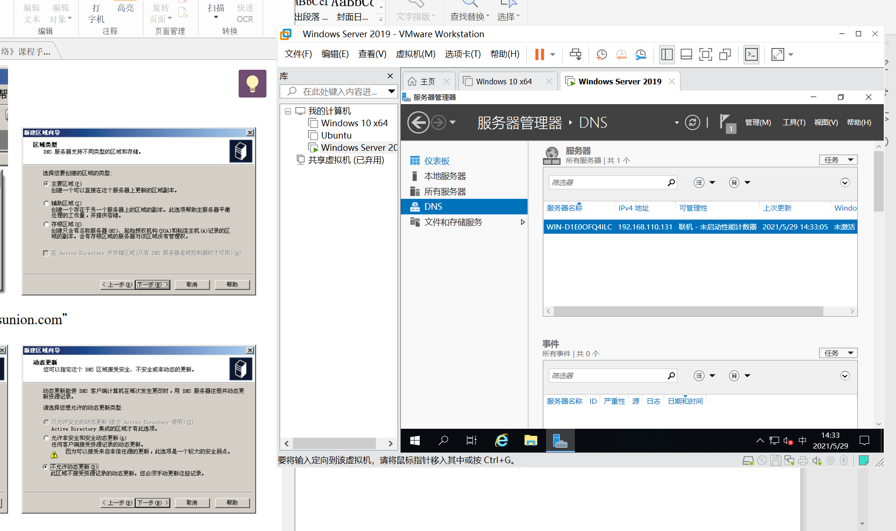

按步骤建立区域

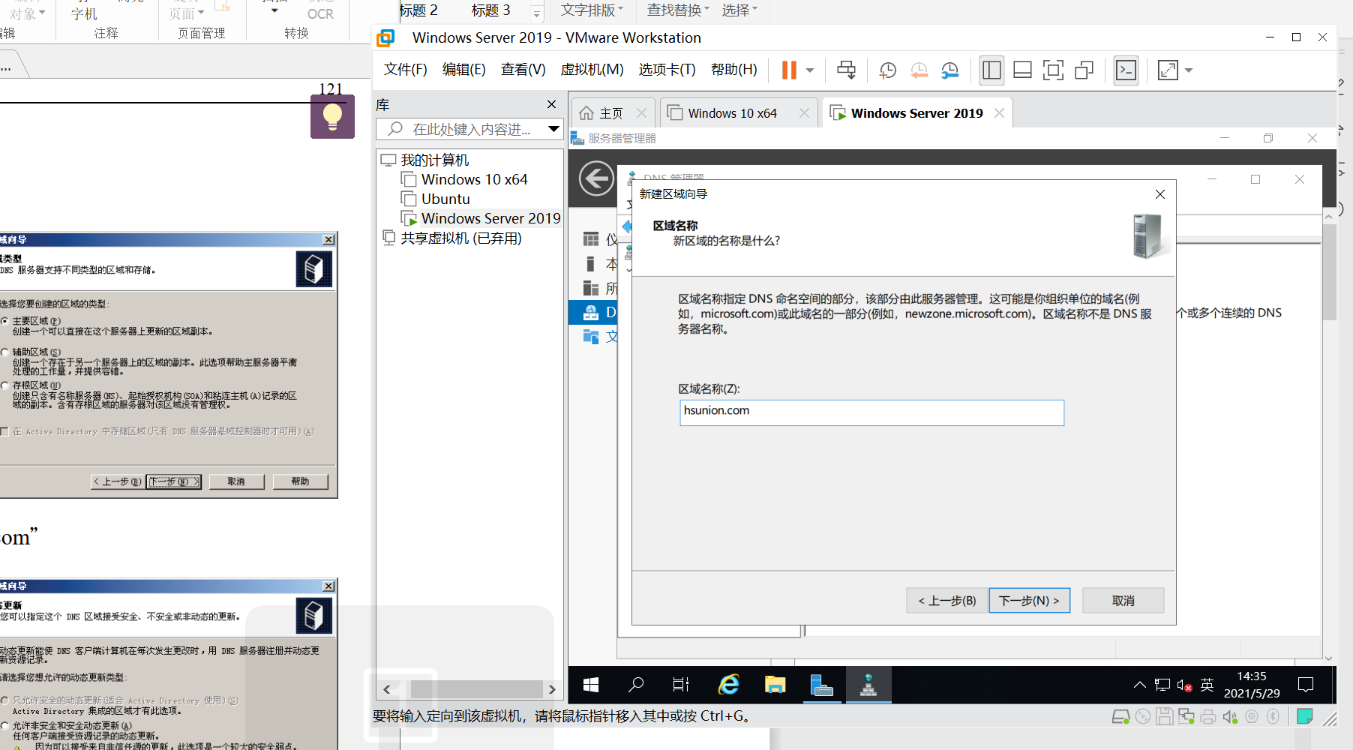

对应到虚拟机的ip地址

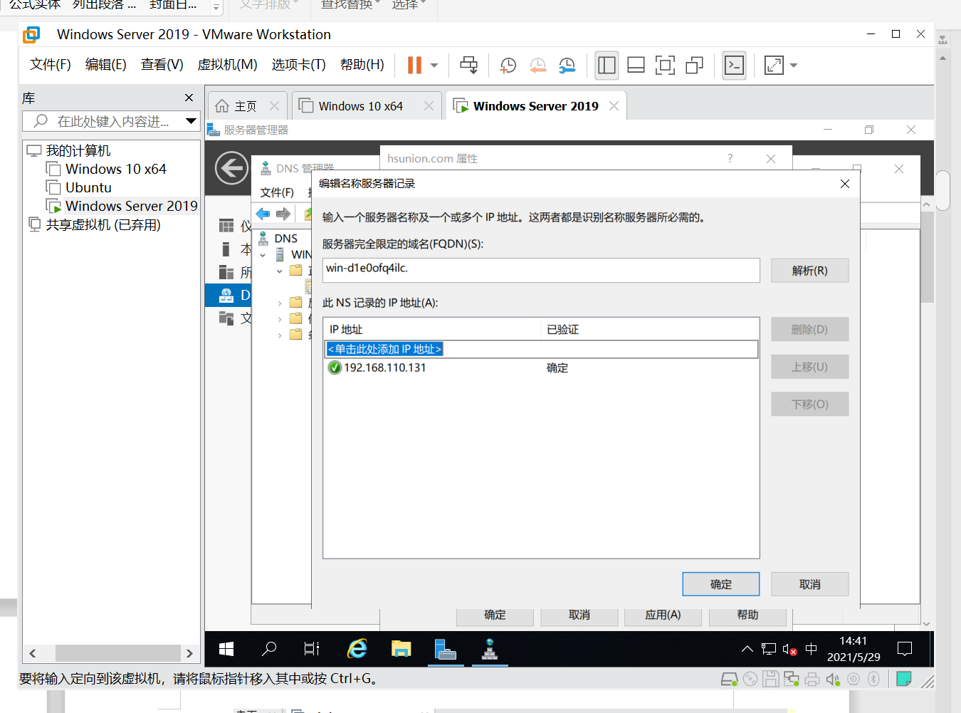

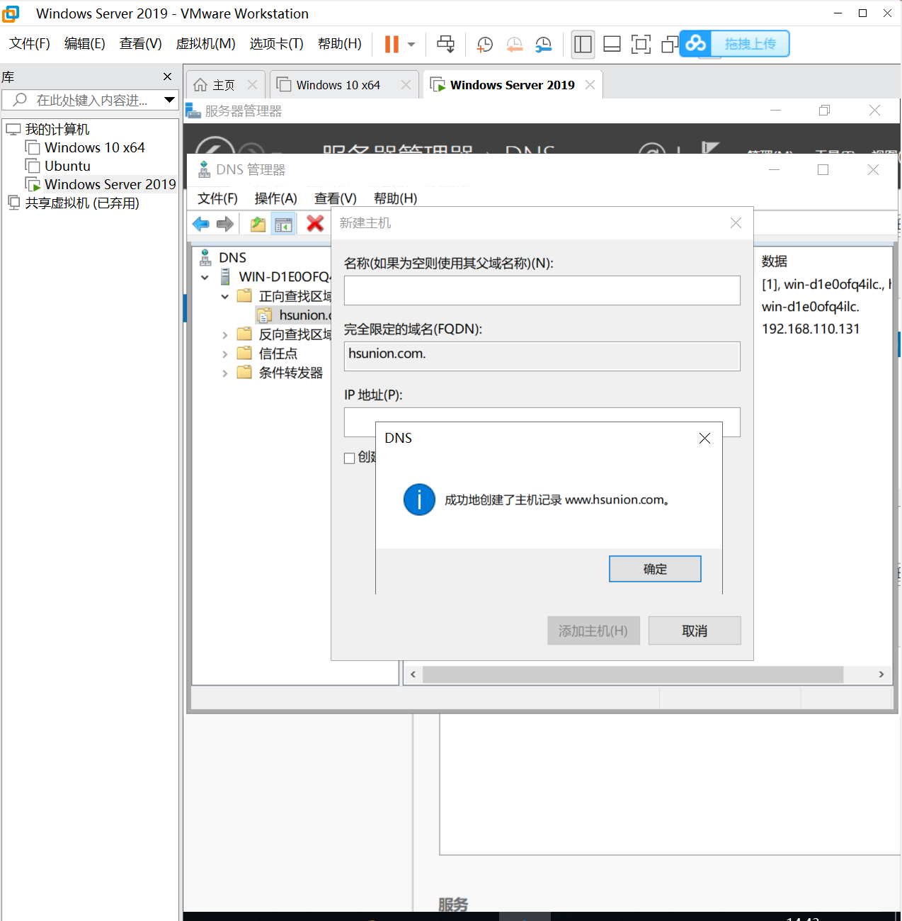

进入网络配置界面配置相应IP

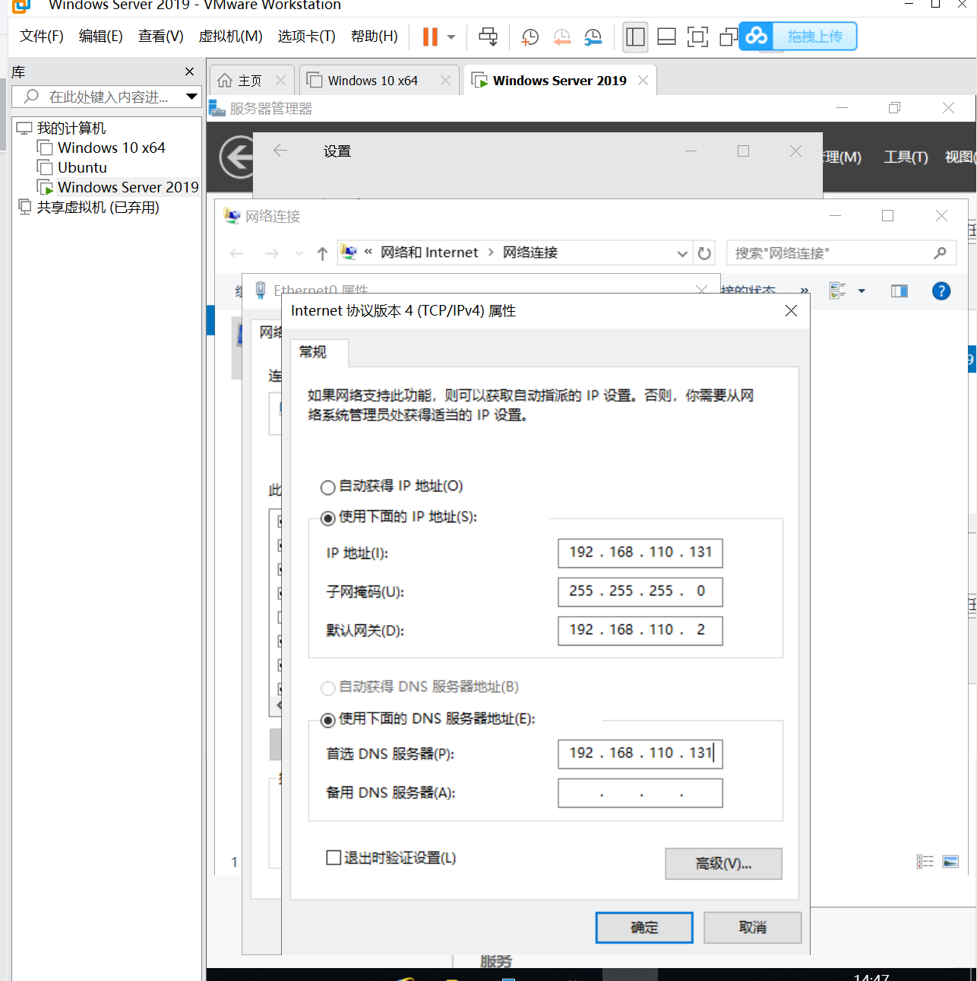

在cmd中测试是否能ping通

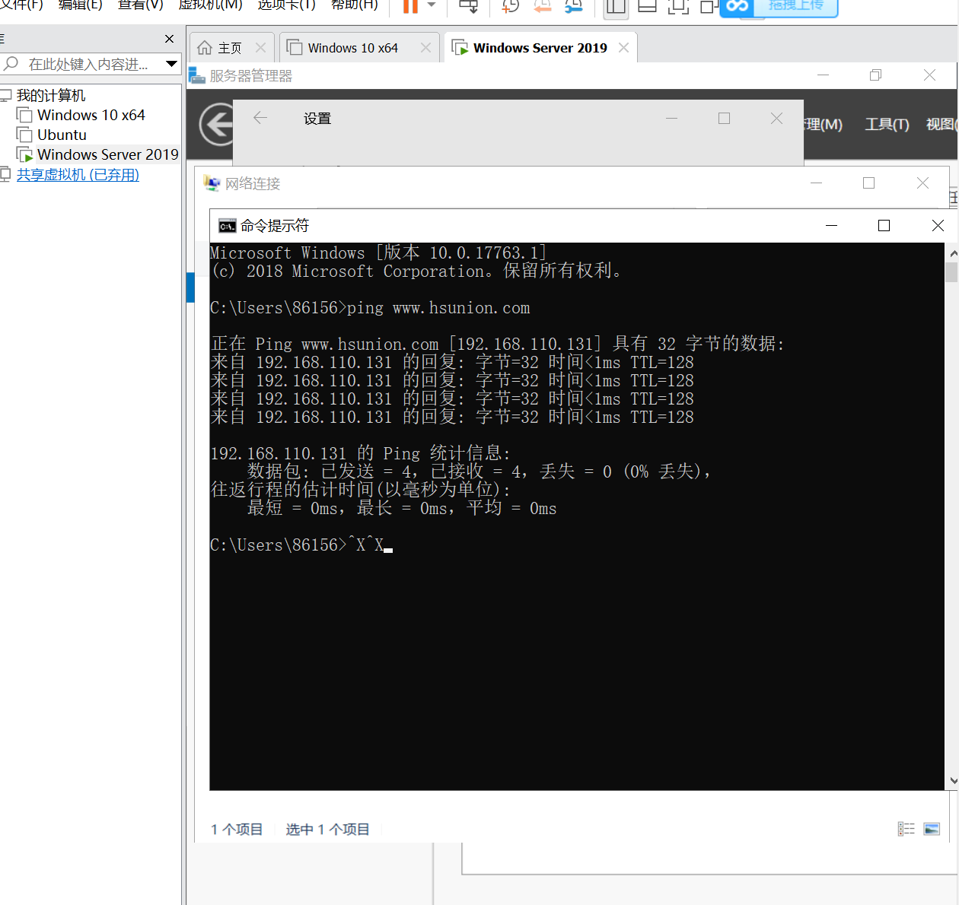

可以正常ping通

（2）Web服务器

先添加一个Web角色，然后在c盘建立一个html文件用于测试

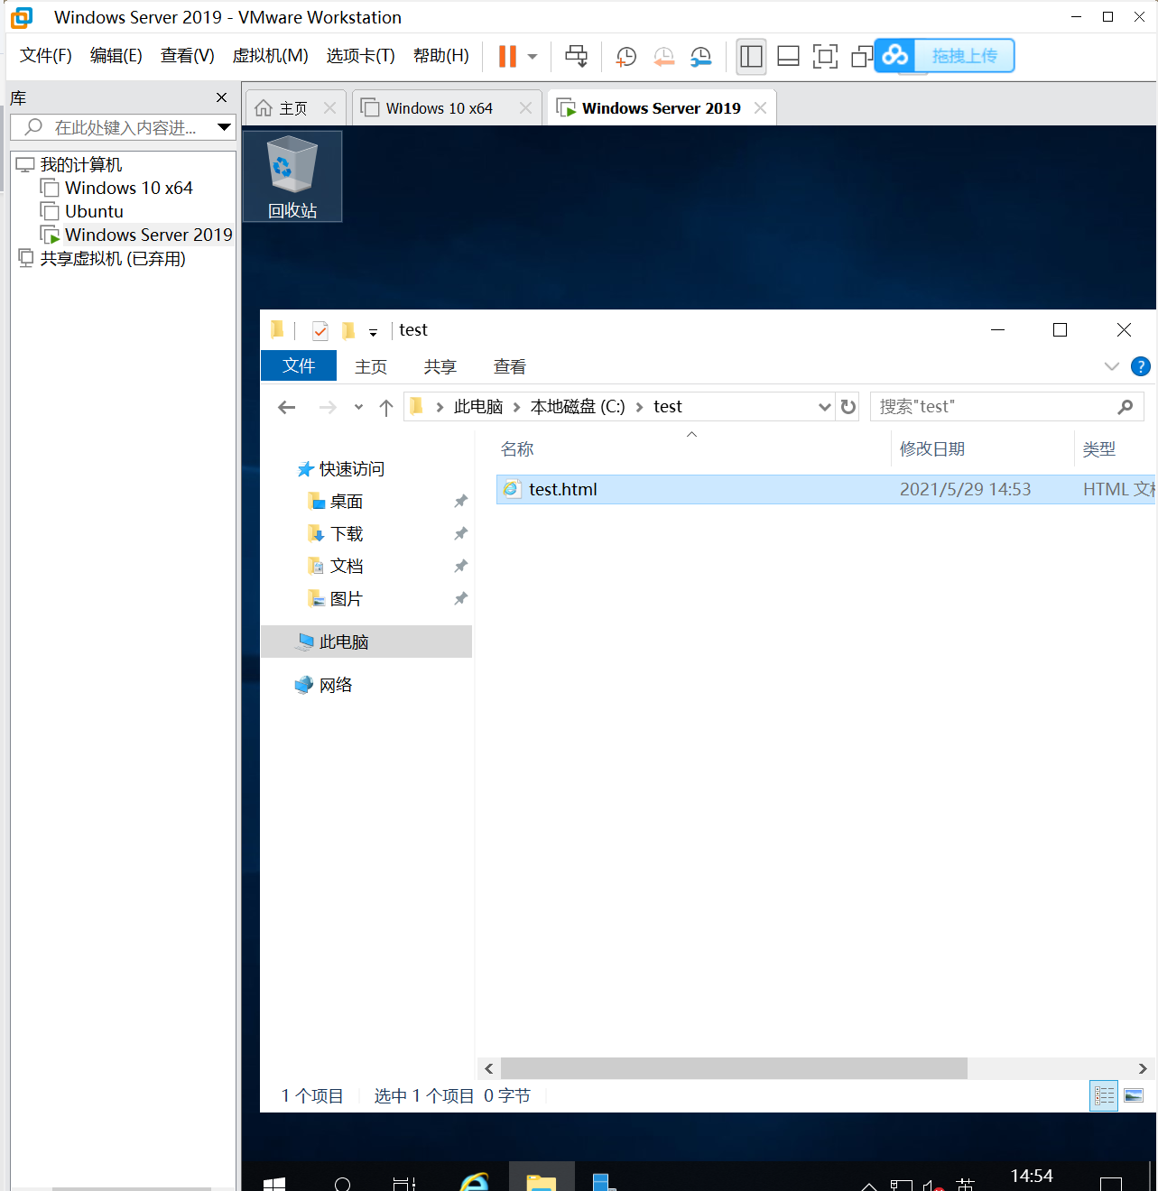

更改服务器的默认网站

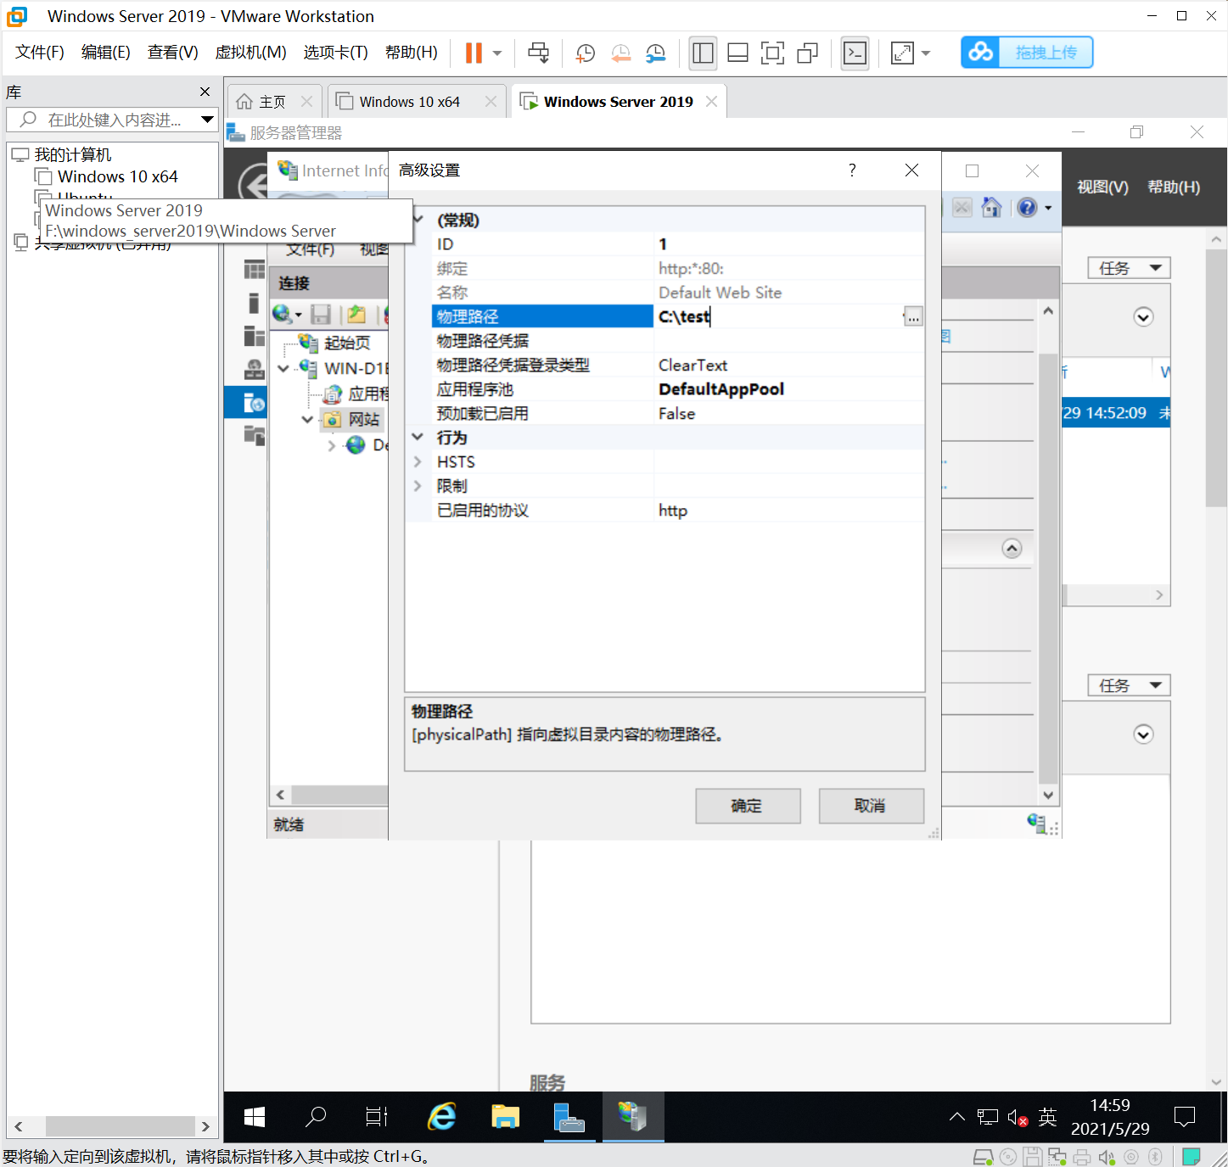

在默认网站开启匿名并将目录浏览设置为启用

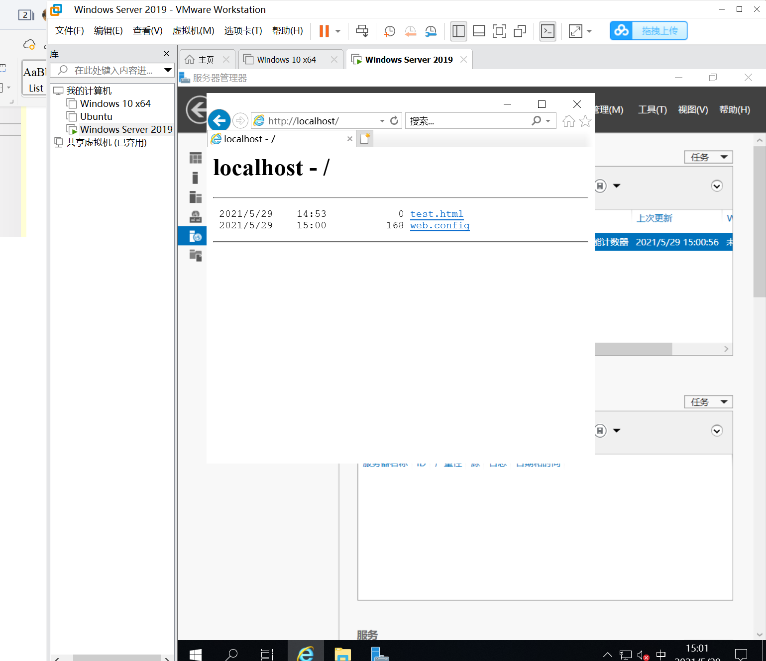

浏览该网页

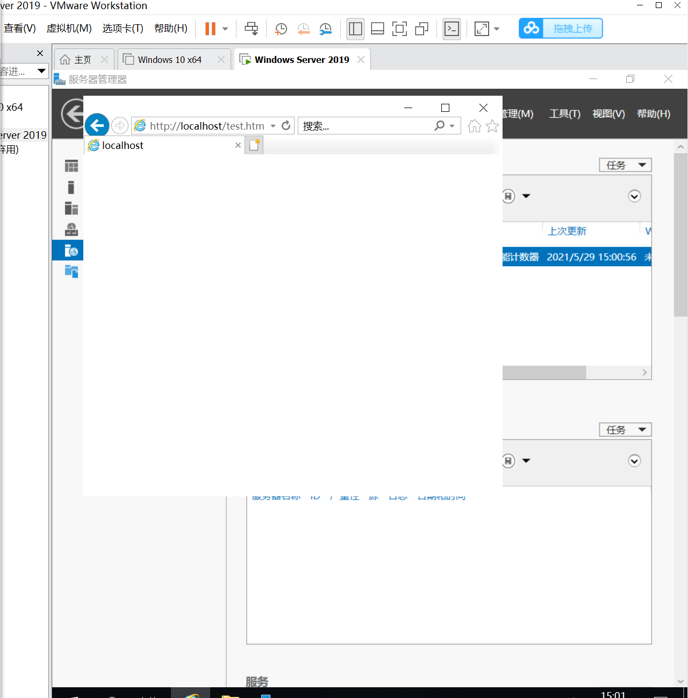

对流量进行控制

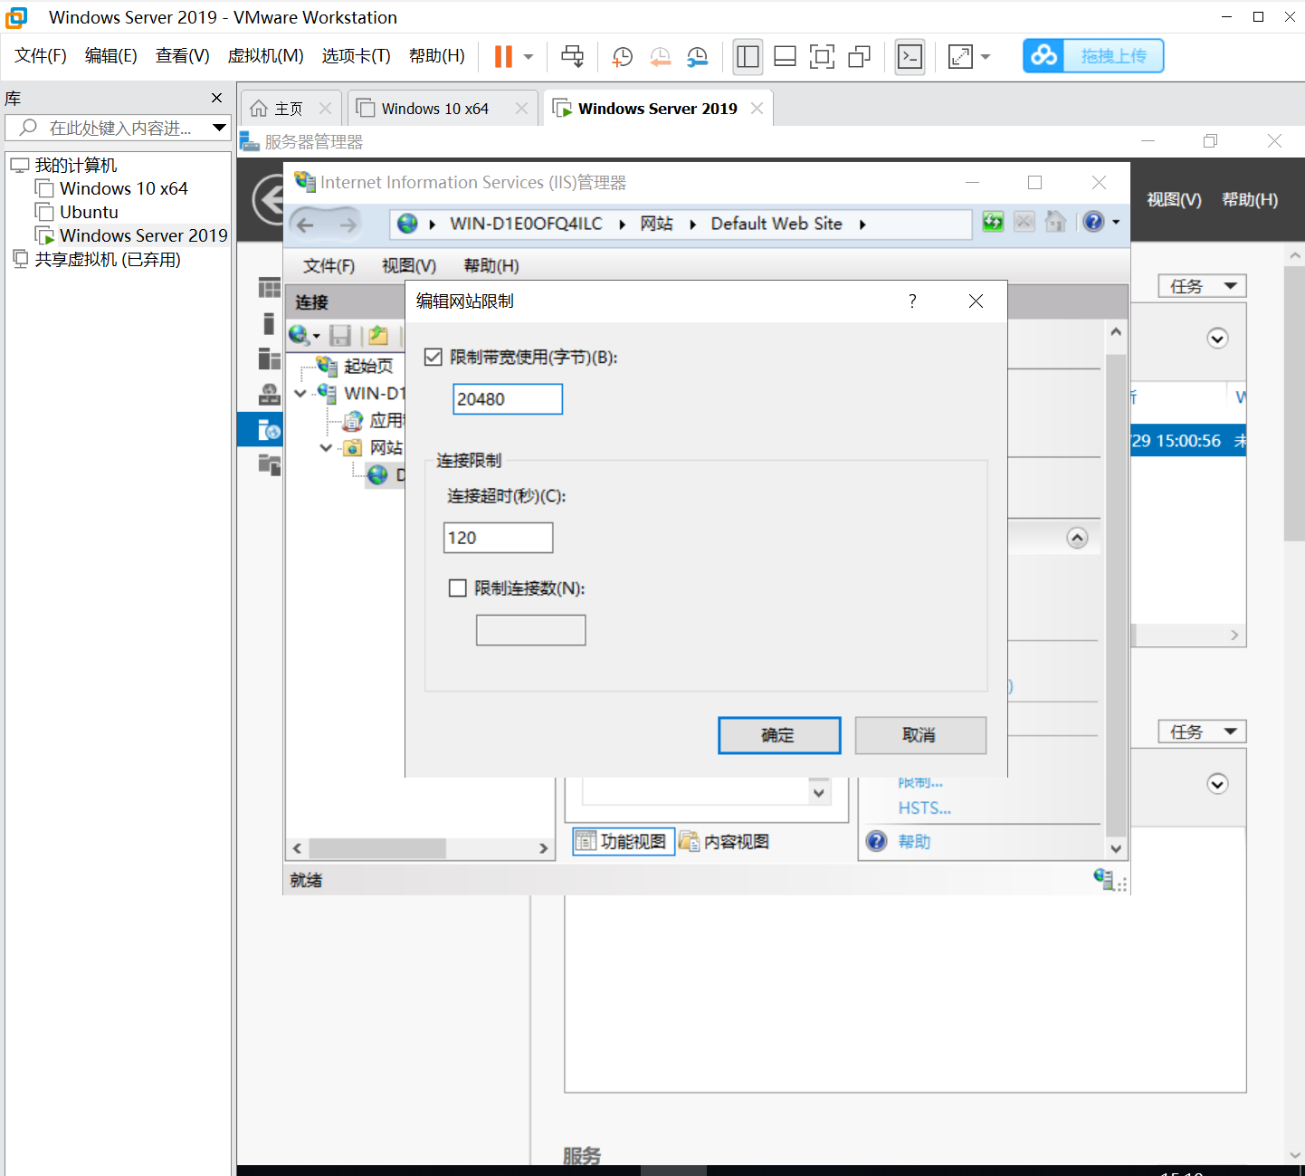

（3）虚拟主机技术

编辑网站绑定

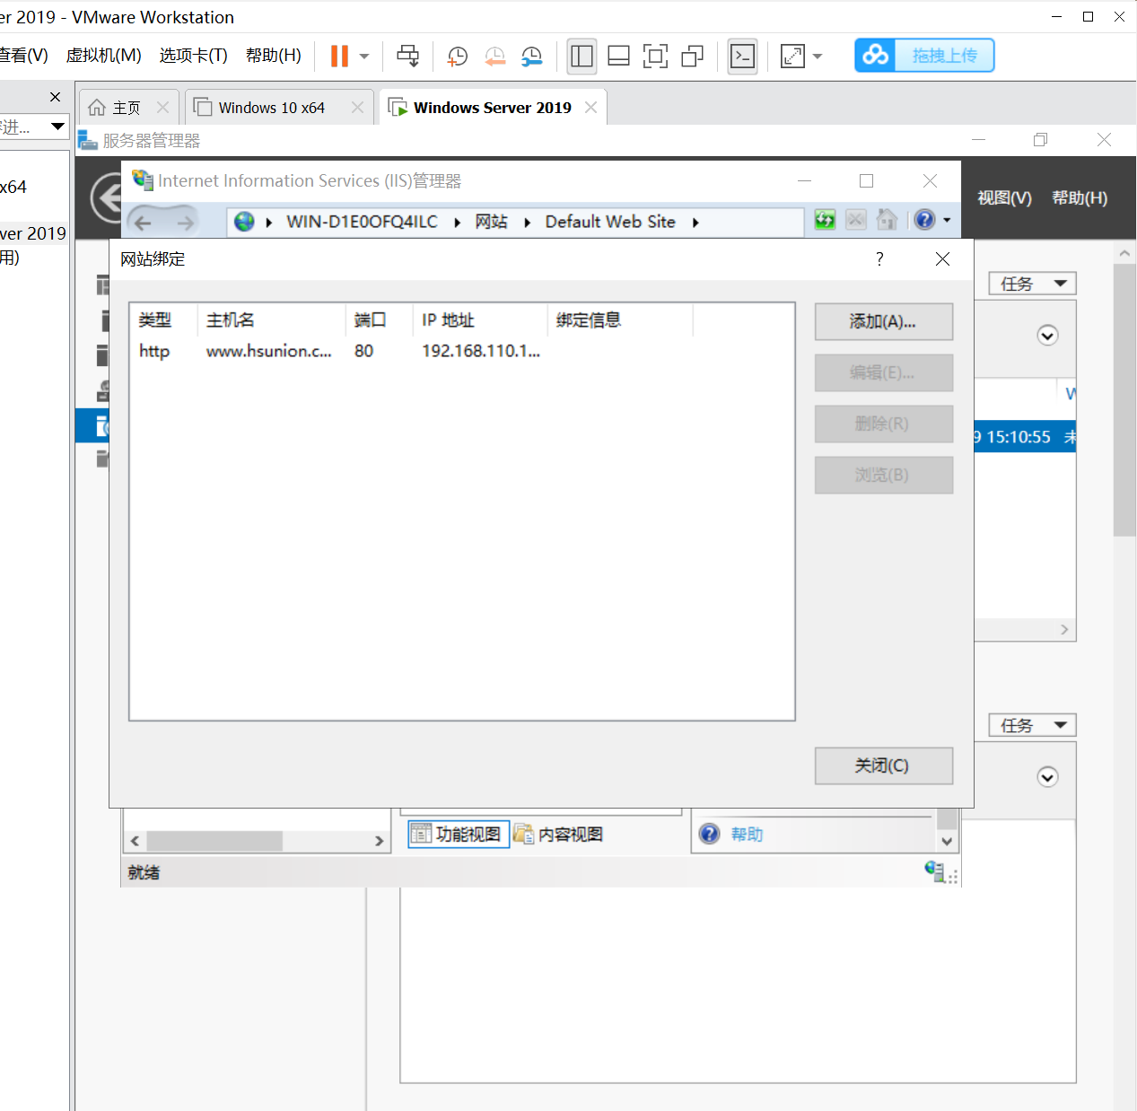

另外添加一个IP地址和端口号相同但主机头，路径不同的站点

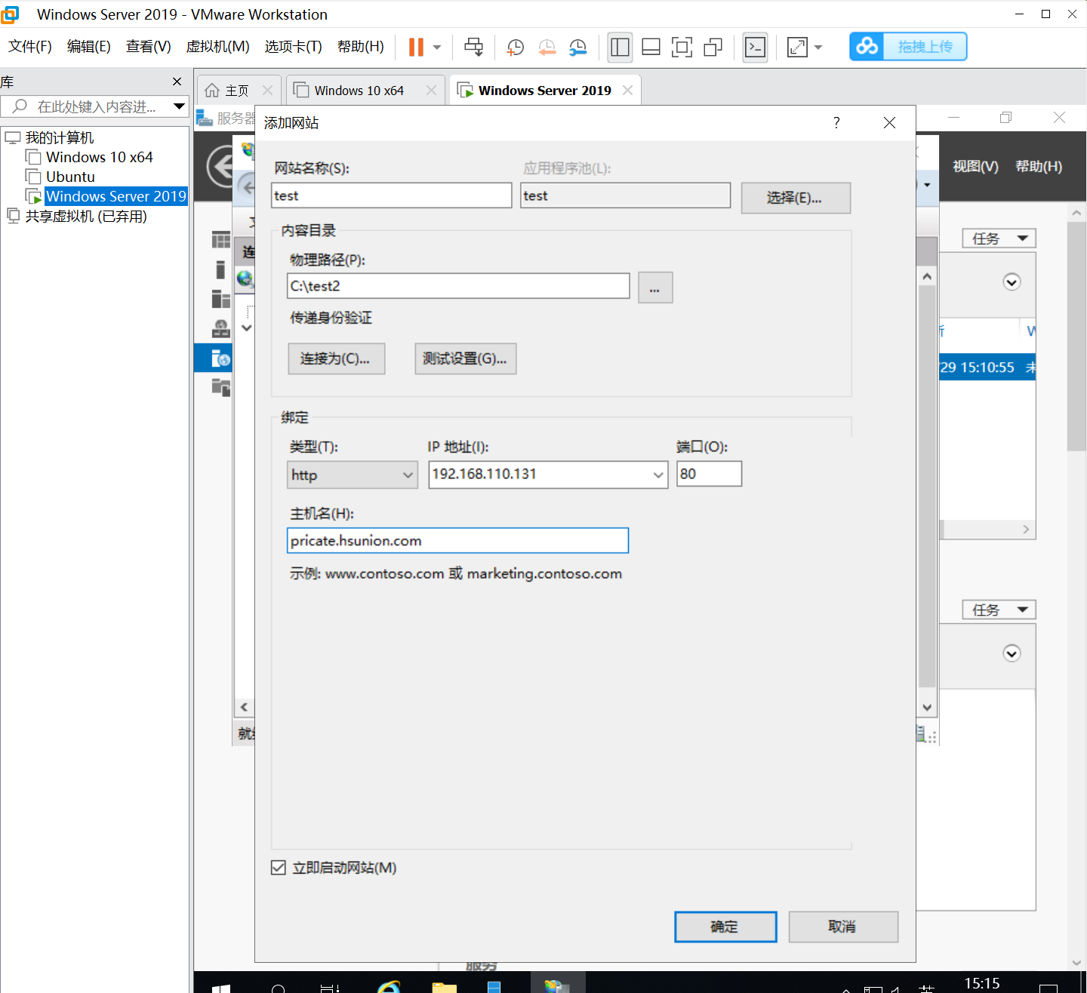

访问站点

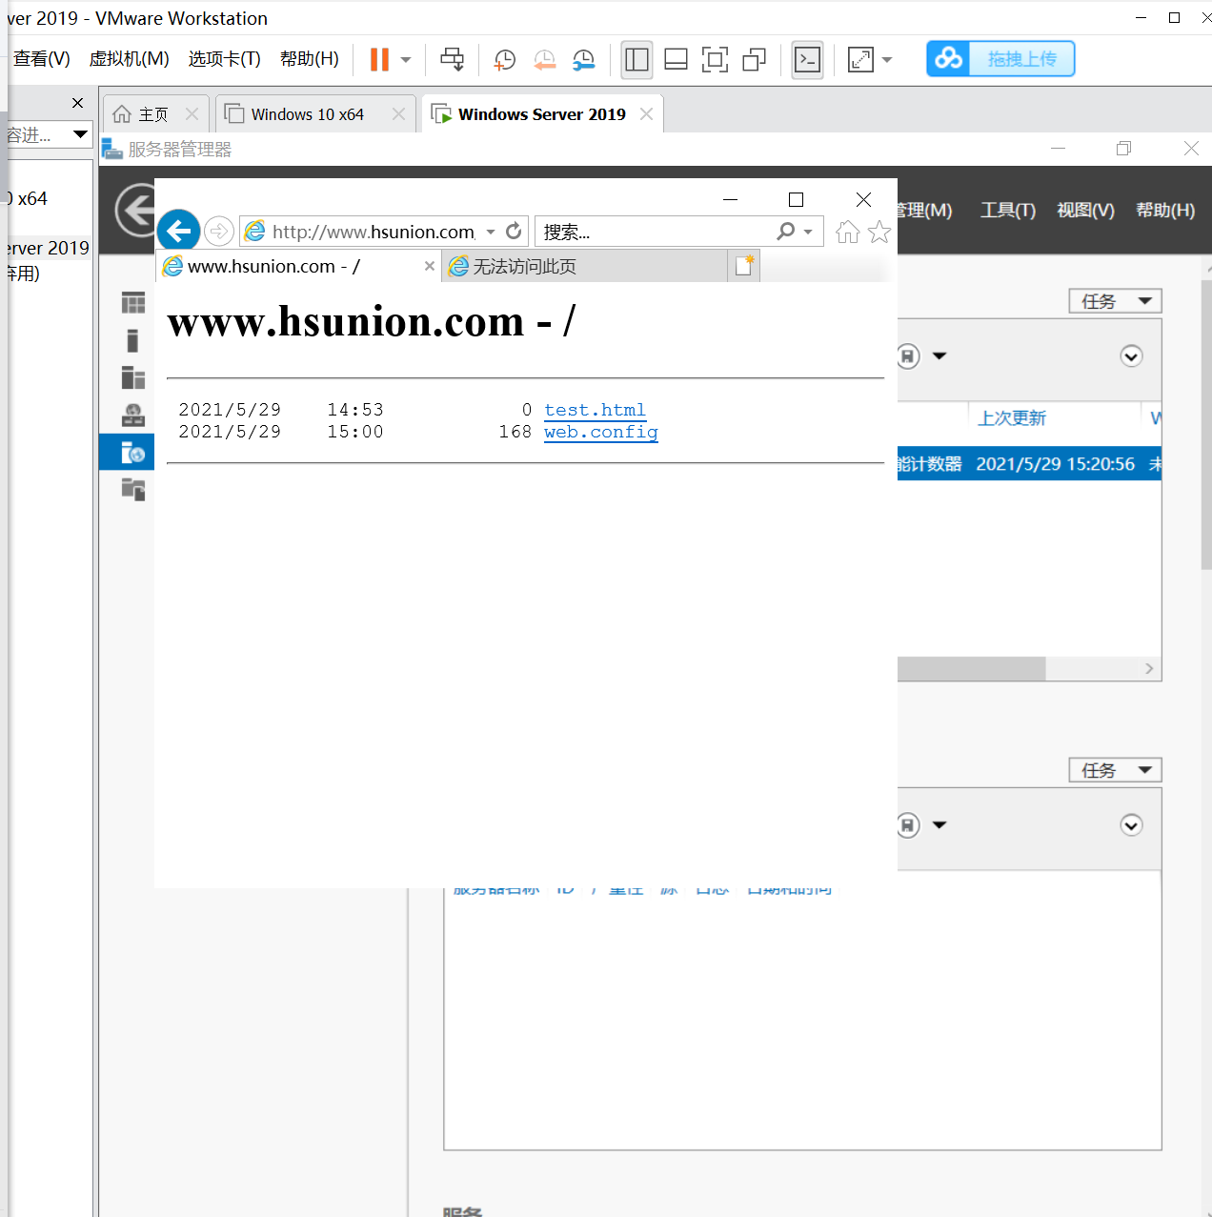

可见即使IP和端口号相同，主机头不同，访问的页面也不同

（4）BBS服务器

安装动网BBS，放入test文件夹

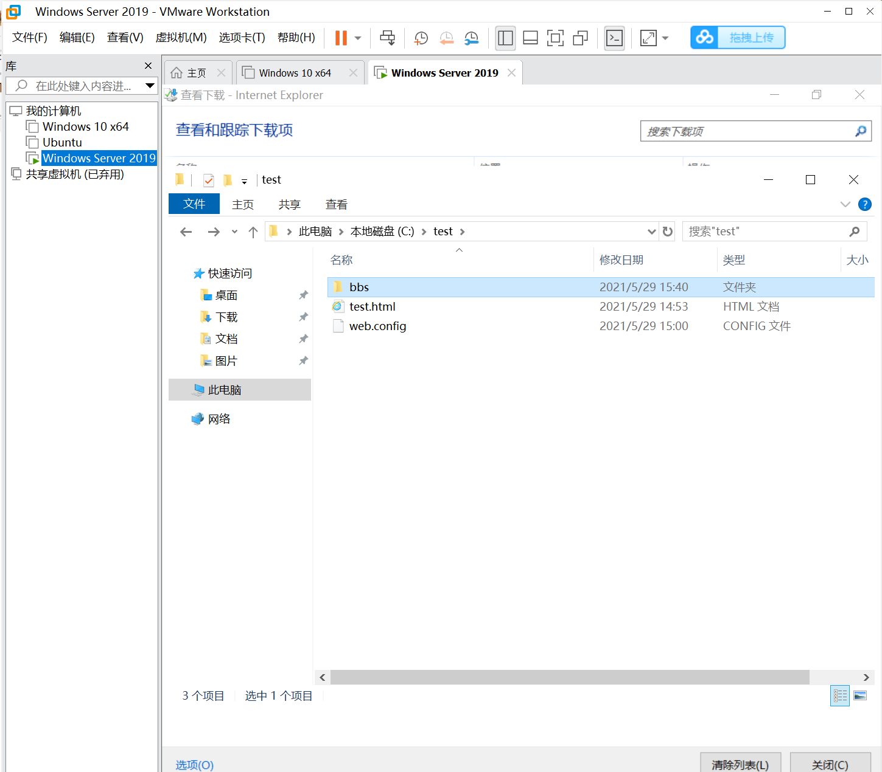

启用ASP语言编译器

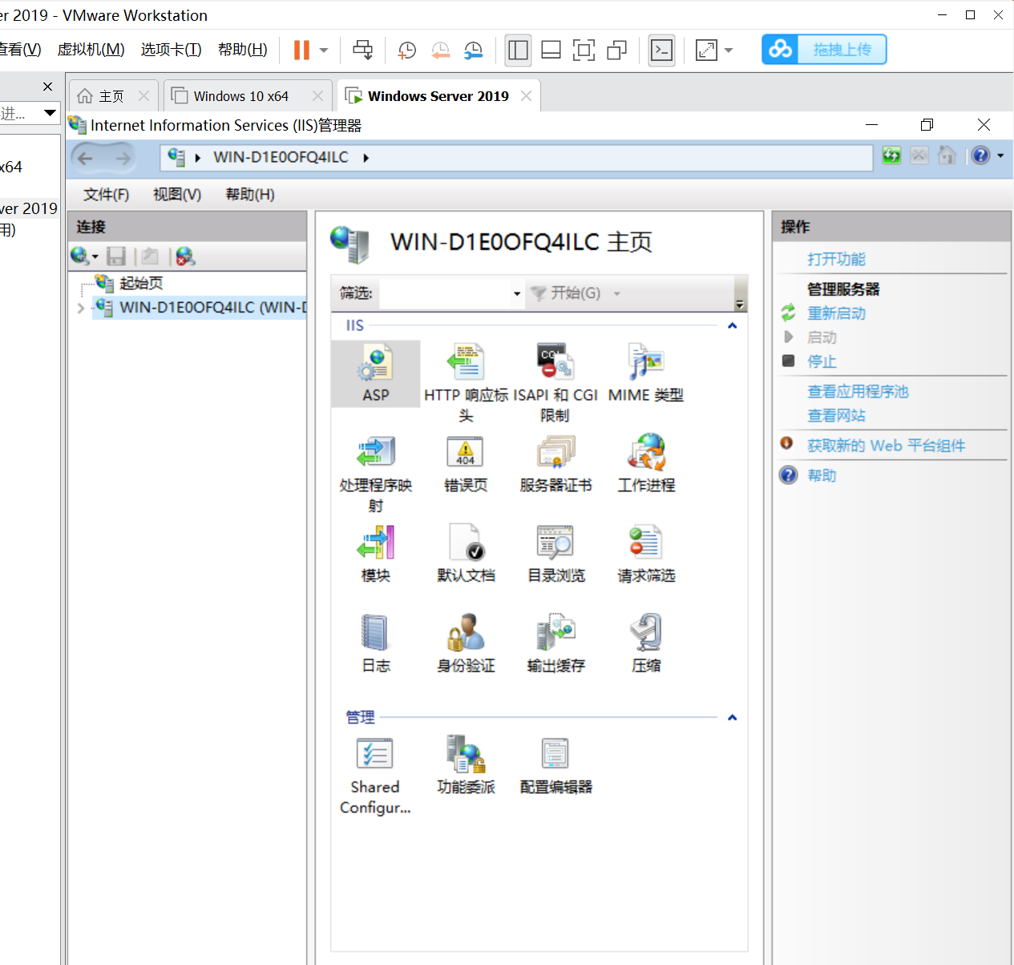

启用父路径

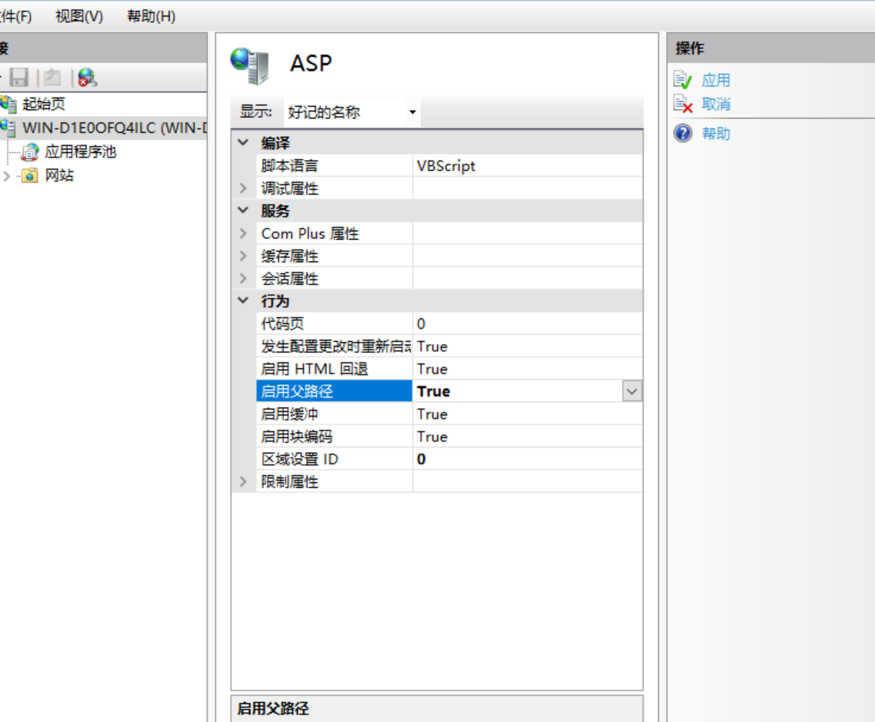

启用BBS

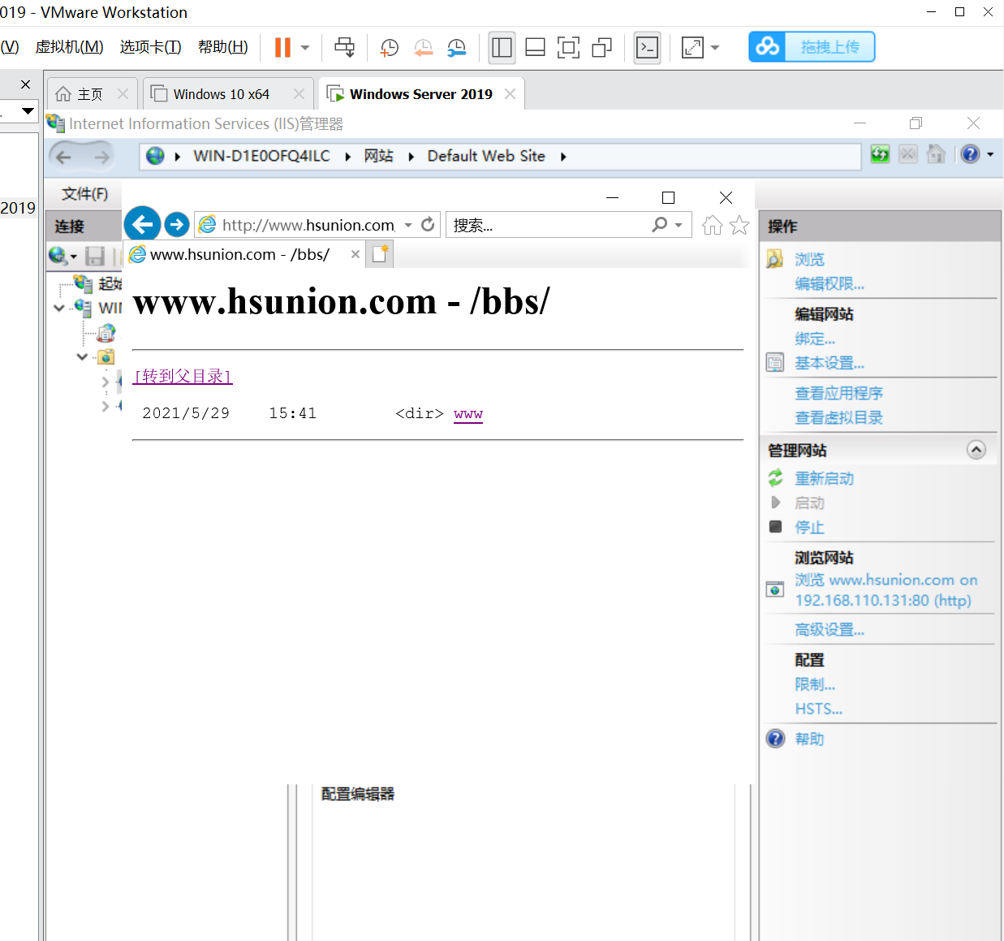

（5）安全站点

申请服务器证书

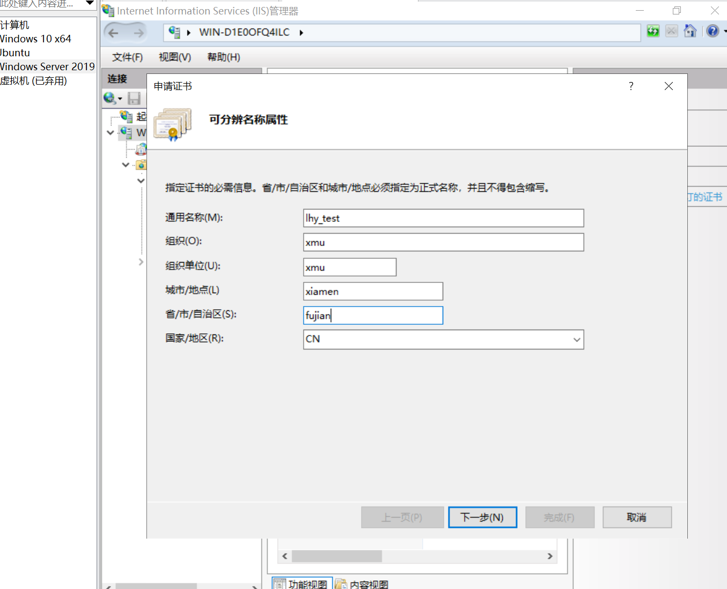

查看txt文本的编码

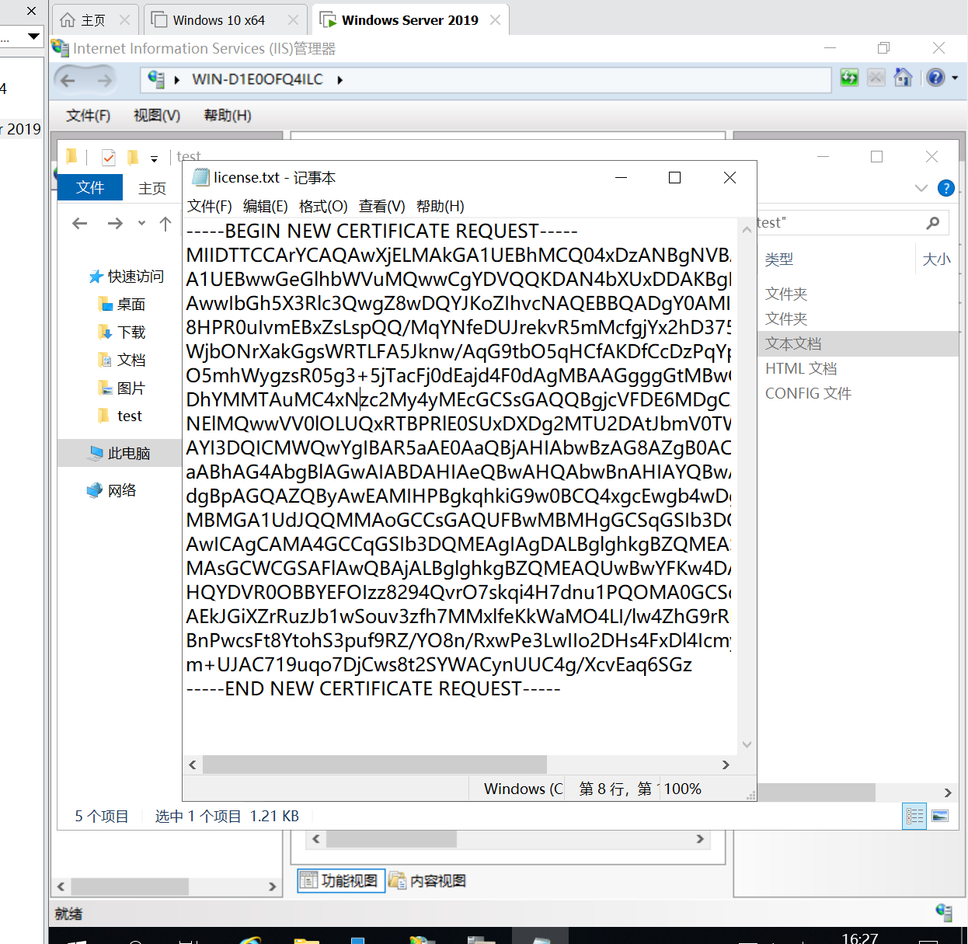

提交证书，查看挂起的证书

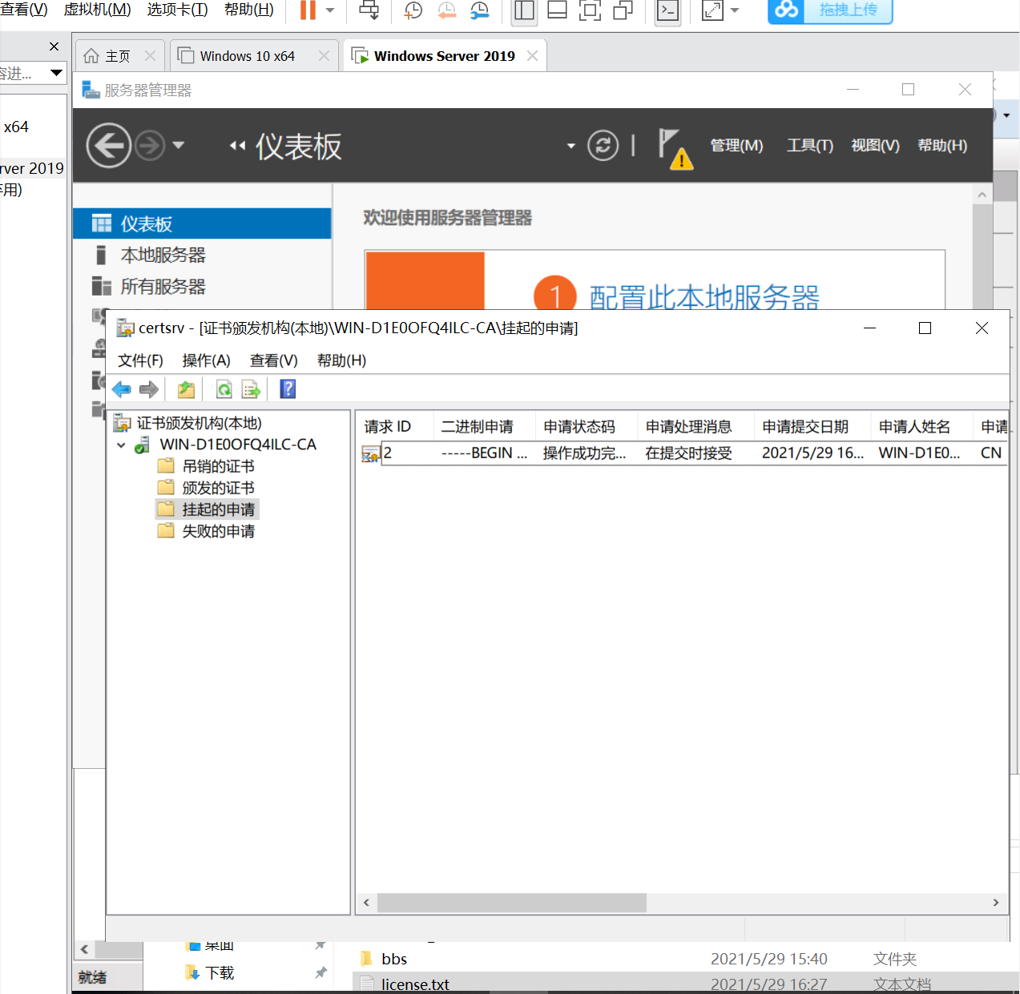

导出证书并查看

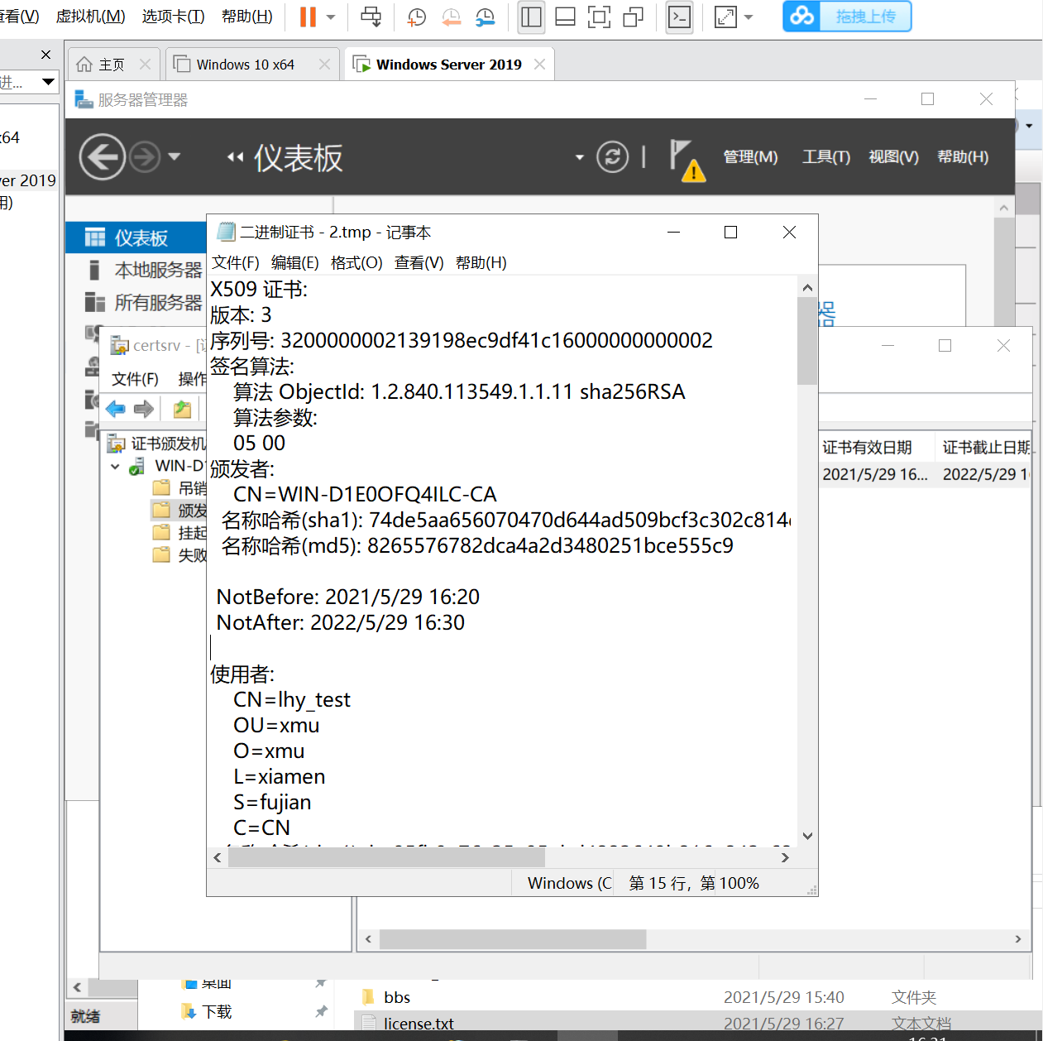

（6）ftp服务器

安装ser-U

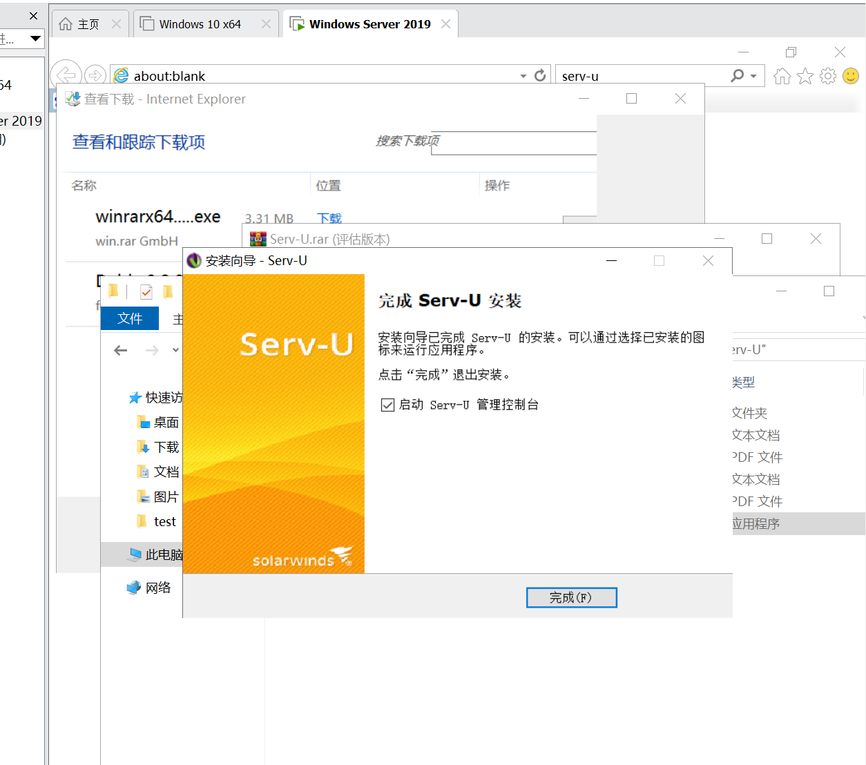

新建域

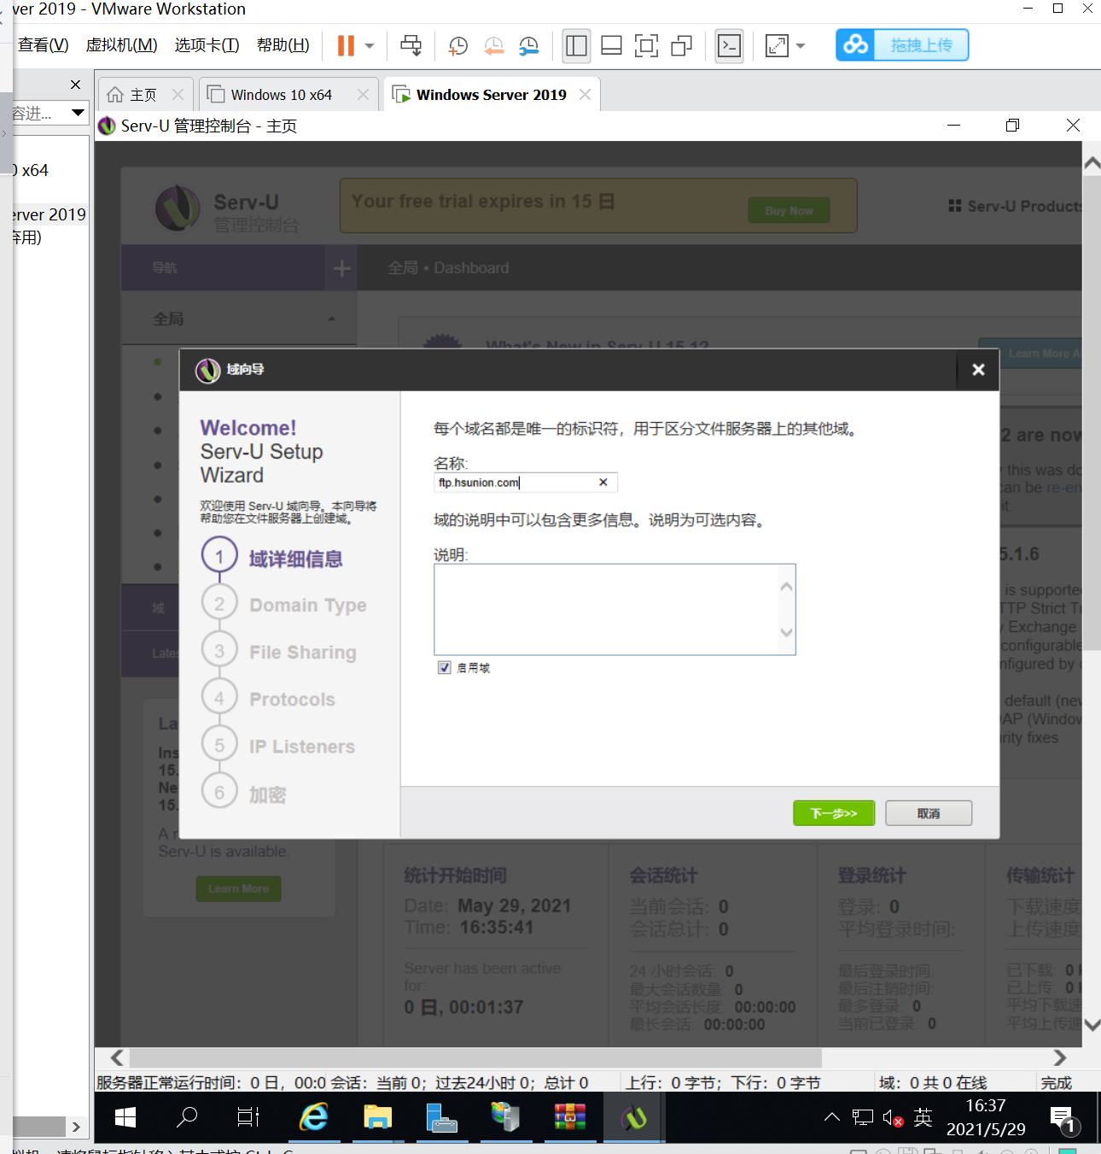

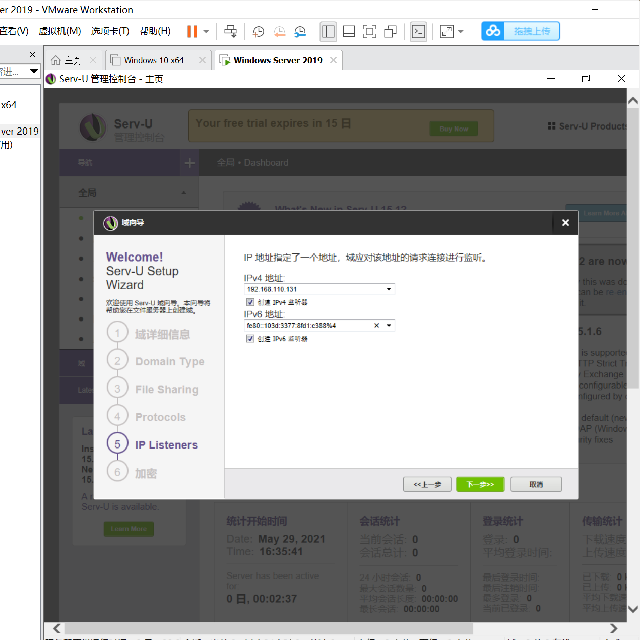

添加用户

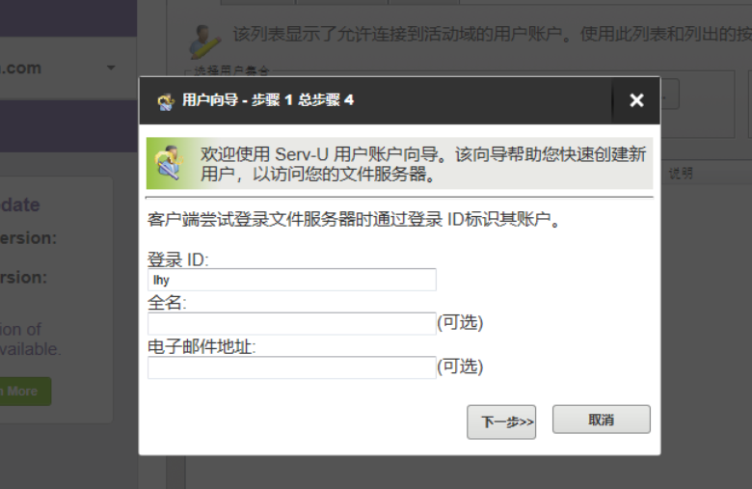

访问ftp服务器

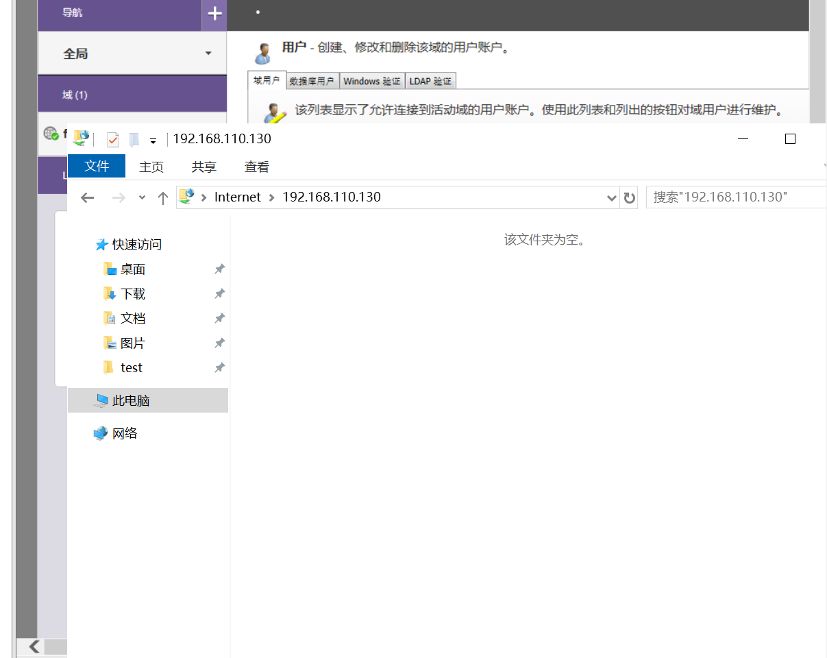

# 实验代码

本次实验的代码已上传于以下代码仓库：https://github.com/leipipi

# 实验总结

本次实验使用WindowsServer 2019配置了应用层的各项服务，因为新版本的步骤和实验指导的差别较大，所以配置过程中遇到了比较多的困难，好在大部分步骤都成功了，对DNS、Web等服务器配置也有了深入了解。